Vysoká škola ekonomická v Praze
Fakulta financí a účetnictví
katedra měnové teorie a politiky
studijní obor:

Název bakalářské práce
Autor bakalářské práce:
Vedoucí bakalářské práce:
Rok obhajoby:

Čestné prohlášení
Prohlašuji, že bakalářskou práci na téma „…“ jsem vypracoval samostatně a veškerou použitou literaturu a další prameny jsem řádně označil a uvedl v přiloženém seznamu.
V …………….. dne…………
vlastnoruční podpis

Poděkování
Velice rád bych touto cestou poděkoval …. za vstřícný přístup, trpělivost a výraznou pomoc při zpracování bakalářské práce.

Vysoká škola ekonomická v Praze  Katedra měnové teorie a politiky |  | Fakulta financí a účetnictví  201x/201x+1

ZADÁNÍ BAKALÁŘSKÉ PRÁCE

Autor práce:
Studijní program:
Obor:

Název tématu:

Rozsah práce:

Rámcový obsah:

Seznam odborné literatury:
1.
2.
3.
4.
5.
6.
7.

Datum zadání diplomové práce:
Termín odevzdání diplomové práce:

Řešitel |  | Vedoucí práce
.  Vedoucí ústavu |  | Děkan FFU VŠE

Abstrakt
Abstrakt by měl obsahovat cíl a zaměření práce, užité metody k dosažení cíle práce, přínos práce a strukturu práce. Hlavní výsledky práce zde musí být uvedeny. Délka: maximálně 15 řádků.
Klíčová slova: první klíčové slovo, druhé klíčové slovo,…, x-té klíčové slovo.
JEL klasifikace:

Abstract
Key words:
JEL classification

Seznam zkratek
A domácí poptávka
EATR efektivní průměrná daňová sazba
ECU společná měnová jednotka v EMS
EMU12 státy Evropské unie užívající euro jako zákonné platidlo od roku 2002
HTFK hrubá tvorba fixního kapitálu
NPISH sektor soukromých neziskových organizací
NUWC nominální jednotkové mzdové náklady
OCA optimální měnová oblast
TARGET Transevropský expresní automatizovaný systém zúčtování plateb v reálném čase

Obsah
Úvod 8
1 Teoretická část práce 9
2 Praktická část práce 10
3 Úprava závěrečné práce 11
3.1 Základní úprava práce 11
3.1.1 Členění textu 11
3.1.2 Oddíly a styly 13
3.1.3 Jak změnit styl 13
3.1.4 Písmo 15
3.2 Obrázky a tabulky 16
3.2.1 Tabulka na dvou stránkách a tabulka umístěná na šířku stránky 20
3.3 Matematický text 28
3.4 Dodatečné informace k psaní práce 28
3.4.1 Časové určení událostí 28
3.4.2 Seznamy 28
3.4.3 Pevné mezery 29
3.4.4 Křížové odkazy 30
Závěr 33
Literatura I
Seznamy obrázků a tabulek II
Přílohy A

Úvod
Úvod obsahuje stručné vyjádření účelu práce, cíle práce a metodický přístup. Vše by mělo být stručné a výstižné. Rozhodně by se neměl opakovat text abstraktu, ani by zde neměly být popisovány výsledky – to je téma pro závěrečné zhodnocení. Tato kapitola má čtenáře uvést do problematiky, nastínit širší kontext problému a blíže popsat předmět, který bude v závěrečné práci řešen (definování obsahu práce). Rozsah Úvodu přibližně 1-2 strany.
Úvod definuje obsah práce, obsahuje obvykle 4 odstavce:
- Zdůvodnění zvoleného tématu, nastínění problému, který bude v práci řešen.
- Charakteristiku současného stavu řešené problematiky v odborných kruzích.
- Stanovení cíle práce (a příp. hypotéz).
  - Cíl musí být přesný, exaktně hodnotitelný, měřitelný, atraktivní, reálný, termínovaný.
  - V Závěru práce musí být zhodnocení naplnění stanoveného cíle práce (a příp. potvrzení či vyvrácení hypotéz). Lze formulovat dílčí cíle, nebo hypotézy.
- Popis metod práce, které k dosažení cíle budou využívány, včetně zdůvodnění jejich výběru.

Teoretická část práce
Touto kapitolou začíná vlastní text závěrečné práce. Teoretická část práce by měla být rozdělena na oddíly, pododdíly a články (členěna na kapitoly tří úrovní). Příliš podrobné členění se nedoporučuje. Členění textu činí text přehlednější, vyjadřuje i význam a hierarchické uspořádání jednotlivých částí textu.
Teoretická část závěrečné práce (ZP) by měla obsahovat výčet a základní zhodnocení teoretických poznatků, které se vztahují ke zpracovávanému problému, ve kterém bychom měli prokázat vědomosti, které jsme získali studiem a samostatnou prací s literaturou. Tato část obsahuje charakteristiku metod a postupů, které budou pro řešení zvoleného problému (cíle ZP) použity. Kompilační podoba této části ZP je zcela přijatelná a její výsledná podoba má charakter spíše literární rešerše a převažují zde citace.
Při zpracovávání této části práce existuje reálné nebezpečí její přílišné rozsáhlosti na úkor proporce práce. Vlastní text je určen adekvátně vzdělanému čtenáři, není tedy vhodné rozepisovat vše příliš podrobně. V této kapitole je nutné důsledně uvádět (citovat) použité zdroje informací, protože jinak jsou hodnoceny jako myšlenky autora. Každý uváděný graf, tabulka atp. musí být komentován (hodnocen) – toto platí nejen pro část teoretickou, ale i pro ostatní části práce

Praktická část práce
Praktická část je pro hodnocení práce nejzávažnější. Obě hlavní části vlastního textu práce (tj. Teoretická část a Praktická část) lze dále členit podle různých kritérií a podle potřeby, přičemž jednotlivé dílčí části by měly být ukončovány krátkými dílčími závěry. V konkrétní podobě pak vlastní text práce může obsahovat různý počet kapitol a každá z uvedených jeho částí může představovat rozdílný podíl na celkovém objemu textu. Důležitá je sevřenost textu – např. 3 hlavní kapitoly, které se člení na podkapitoly.
Tato část tvoří jádro ZP, obsahuje vlastní řešení problému. Z této části musí být zřejmé, že jsme zvládli zadané téma, že jsme schopni aplikovat poznatky získané studiem a formulovat vlastní názor na řešený problém. Na základě zjištěných skutečností formulujeme vlastní návrh řešení existujících problémů. Na základě dosavadního poznání předkládáme vlastní koncepci řešení, charakterizujeme svůj další pracovní postup a případně zvolené výzkumné metody. V dalším textu pak prezentujeme výsledky vlastního bádání, analyzujeme je a hodnotíme (prezentuje úvahy, interpretace, polemiky, kritiky, komentáře, návrhy, postřehy apod.), abychom posléze dospěli k vlastnímu řešení.
Pokud je v závěrečné práci prováděn kvantitativní výzkum, měly by být výsledky zpracovávány odpovídajícími statistickými metodami. Vyhodnocení je dobré doplnit základními tabulkami a grafy, které usnadňují interpretaci výsledků. Rozsáhlejší grafy a tabulky např. z ekonometrických softwarů je vhodné spíše uvést do Přílohy, aby nenarušovaly tok textu.
Bakalářskou práci je možno pojmout jako teoretickou nebo výzkumnou.
- V teoretické práci prokazujeme, že jsme prostudovali dostupnou literaturu k danému tématu, jsme schopni problematiku analyzovat, jasně vyložit a obohatit o další teoretické závěry. Do této skupiny patří i originální tvorba metodických pomůcek a materiálů.
- Ve výzkumné práci shromáždíme, vedle poznatků získaných studiem literatury, také empirické údaje dosažené vlastním výzkumem, které správně utřídíme‚ analyzujeme, syntetizujeme a interpretujeme.

Úprava závěrečné práce
Tato část detailněji popisuje, jak má být závěrečná práce upravena. Nejdůležitější je, aby celá práce působila uceleně, tj. pokud určitý typ textu zarovnáme do bloku, pak toto musíme dodržovat v celém textu apod. Kromě různých pouček a návodů dostupných na internetu zde vystupuje do popředí „zdravý rozum“, který nám mnohdy poradí nejlépe, jak práci upravit tak, aby vypadala „hezky“. Asi bychom si nekoupili (odbornou) publikaci, která by měla každou kapitolu zcela různě upravenou…
Požadavky týkající se bakalářkých a diplomových prací, stejně tak jako úprava některých úvodních listů je stanovena Vyhláškou děkana č. 3/2014, která je dostupná na internetových stránkách Fakulty finance a účetnictví. Ostatní části práce mají pouze doporučenou úpravu, která však bývá dodržována. Již z předchozích částí a kapitol vyplynulo, že práce by měla mít zachovanou jistou logickou stavbu.
Zde uváděny návod a různé odkazy jsou platné pro verzi Microsoft Office 2010 Professional CZ. Jiné verze mohou mít své ovládání lehce odlišné, avšak základní logika by měla být zachována.

Základní úprava práce
Formát stránek musí být A4. Práce musí být vytištěna jednostranně. Řádkování je povoleno maximálně 1,5. Okraje stránek: horní a dolní okraj: 2,5 cm, levý okraj: 3 cm (z důvodu následného vázání práce do pevných desek, resp. do kroužkové vazby), pravý okraj: 2,5 cm. Všechny strany práce kromě Titulního listu, Čestného prohlášení, Poděkování, Abstraktu a případného Seznamu zkratek musí být očíslovány arabskými číslicemi. Obvykle se číslo stránek umísťuje do zápatí (zarovnání doprostřed). Stránky s Literaturou, Seznamem obrázků a tabulek mohou být očíslovány, avšak odlišně – např. římskými číslicemi. Stránky Přílohy je také vhodné číslovat odlišně.

Členění textu
Jak již vyplynulo z předešlého, bakalářská práce má obvykle (tj. nikoliv nutně) čtyři hlavní části – Úvod, Teoreticky zaměřenou část, Praktickou (aplikační) část a Závěr. Před Úvodem jsou uvedeny některé povinné náležitosti práce (viz výše) a za Závěrem také (viz dále).
Pro členění kapitol by mělo být užito pouze max. nadpisů 4. Úrovně (tj. např. 1. 1. 2. 5). Kapitoly označené nadpisem první úrovně by měly začínat na nové stránce (ale není to podmínka). Názvy kapitol je vhodné zarovnávat vlevo a užívat víceúrovňové číslování, viz Obrázek 1. Díky tomu bude zcela jednoduše zajištěn nejen logický koncept a přehlednost textu, ale rovněž se snáze vytvoří Obsah.
Obrázek 1 Víceurovňové číslování nadpisů
Poznámka: zde uváděný print screen je z Wordu verze Microsoft Office 2010.
Zdroj: vlastní zpracování.
Odstavce mají délku alespoň dvou vět (ve výjimečných případech pouze jednu). Maximální délka odstavce by měla být přibližně polovina stránky textu. V žádném případě není povoleno dělat mezeru mezi odstavci „odentrováním“, pak by vznikly tzv. prázdné odstavce – toto je nepraktické, pokud se „prázdný odstavec“ dostane na počátek stránky. Mezera mezi odstavci se dělá v nabídce Wordu Odstavec – Mezery (viz též tento text). Pokud chcete, aby určitý odstavec (tabulka…) byl z nějakého důvodu na stránce poslední, tak konec stránky nezajišťujte několikanásobným „odentrováním“, ale vložením konce stránky z nabídky Wordu (Vložení – Konec stránky, nebo Rozložení stránky – Konce – Konec stránek – Strana).
Bývalo zvykem, že první řádek odstavce byl odsazený. Nyní toto není nutné. Začátek odstavce je dostatetečně výrazný díky mezerám mezi odstavci. Zarovnání textu se obvykle provádí do bloku. Můžete také text zarovnávat pouze vlevo (a pravý okraj zůtane nezarovnán).

Oddíly a styly
Je vhodné, aby závěrečná práce byla rozdělena na jednotlivé tzv. oddíly, které se snadno vytvoří ve Wordu v nabídce Rozložení stránky - Konce. V jednom oddílu můžete mít text zarovnán např. dolů (viz zarovnání na straně Čestné prohlášení a Poděkování), jinde běžně nahoru (viz tato stránka). Díky různým oddílům také zajistíte, aby v záhlaví/zápatí mohl být odlišný text, číslování stránek apod. Pokud chcete, aby záhlaví nebo zápatí bylo odlišné oproti předešlému oddílu, tak jakmile máte kurzor v záhlaví/zápatí, tak se Vám v nabídce Wordu objeví Propojit s předchozím – tuto nabídku „odkliknete“. V tomto textu jsou již oddíly přednastaveny. Pokud ale přesto chcete přidat nějaký oddíl, podívejte se do části věnující se tabulkám.
Styly mají sloužit především ke snadnější úpravě celkového textu. Je mnohem jednodušší upravit jeden styl a tato úprava se Vám zobrazí v každé části (textu) práce, která je napsána tímto stylem. Pokud nebudete vhodně užívat styly, budete muset případné změny provádět „ručně“, což vzhledem k rozsahu závěrečné práce je značně zdlouhavé.
Sledujte prosím užité styly v tomto textu a snažte se je implementovat do Vaší práce (de facto můžete svoji práci psát do tohoto dokumentu). V případě potřeby můžete styly upravit, vylepšit apod. Záleží na Vás a na konkrétních požadavcích Vašeho vedoucího.
Ve Wordu jsou některé styly předdefinovány. Jejich případná úprava je jednoduchá. Word pro některé styly (např. název kapitoly, titulek obrázku apod.) užívá modrou barvu písma. Není nutné, aby text práce byl uváděn různými barvami.
Veškeré zde užité styly jsou vystaveny na základním stylu ZAKLADNI_STYL. Neupravujte styl předdefinovaný jako Normální. Mohlo by dojít k „rozhození“ textu v případě otevření/zpracování práce na jiném počítači, resp. na jiné verzi Micrsoft Office.

Jak změnit styl
V případě potřeby můžete velice snadno změnit jakýkoliv styl. Tato změna se pak projeví v celém textu, který je psán příslušným stylem. Viz návod níže.
Kurzor umistěte na text psaný stylem, který chcete změnit. Pak na kartě Domů vyberte část Styly a v této nabídce se Vám objeví, jaký styl je pro Vámi vybraný text použit, detailněji Obrázek 2.
Obrázek 2 Jak změnit styl – úvod
Poznámka: zde uváděný print screen je z Wordu verze Microsoft Office 2010.
Zdroj: vlastní zpracování.
Potom jen klikněte u zvýrazněného stylu (např. ZAKLADNI_STYL) v nabídce Wordu pravou myší a vyberte možnost Změnit. Více napoví Obrázek 3.
Obrázek 3 Jak se změní styl – konkrétně
Poznámka: zde uváděný print screen je z Wordu verze Microsoft Office 2010.
Zdroj: vlastní zpracování.
Pak z nabídky vyberete buď přímo uvedené možnosti nebo kliknete na tlačítko Formát a tam upravíte zbytek. Pokud provedete tuto změnu u jednoho libovolně zvoleného textu psaného stylem, který chcete změnit, tak se Vám tato změna projeví v celé závěrečné práci. Opět viz následující Obrázek.
Obrázek 4 Jak změnit styl – detail
Poznámka: zde uváděný print screen je z Wordu verze Microsoft Office 2010.
Zdroj: vlastní zpracování.

Písmo
Obvykle se píše písmem Times New Roman, velikost 11 pt nebo12 pt (bodů). Není vhodné užívat více typů písma. V běžném textu odstavce není rovněž vhodné užívat pro zvýraznění určitého slova (slov) podtržení. Toto se spíše užívalo v době psaní závěrečných prací na psacích strojích. Pro zvýraznění slova (slov) stačí užít kurzíva, příp. tučné zvýraznění (ovšem tučné zvýraznění je vhodné spíše nechat pro nadpisy, případně názvy sloupců a řádků v tabulce, resp. popisky os v grafech). Není vhodné tato zvýraznění vzájemně kombinovat. V dobách psacích strojů bylo často užíváno i tzv. p r o s t r k á v á n í t e x t u, které je v dnešní době nevhodné.
Nadpisy kapitol a podkapitol jsou uvedeny stejným typem písma jako základní text, jen jsou nadpisy vyvedeny tučně a případně větší velikostí písma (např. 14 pt). Není vhodné užívat tučný typ písma a zároveň kurzíva.
Titulky tabulek, obrázků aj. jsou obvykle o 1 pt menší než základní text práce (tj. pokud je text uveden velikostí písma 12 pt, titulky jsou ve velikosti 11 pt) a jsou tučné. Zdroje a Poznámky obrázků, tabulek aj. jsou rovněž velikostně o 1 pt menší než základní text, ale nejsou tučně.
Poznámky pod čarou jsou uváděny velikostí písma o 2 pt menší než základní text (tj. pokud je základní text psán velikostí 12 pt, pak poznámka pod čarou je psána velikostí 10 pt).

Obrázky a tabulky
Text závěrečné práce je vhodné doplnit obrázky a tabulkami (dále též souhrně objekty). Není nutné, aby obrázky/tabulky byly barevné. Je však třeba, aby byly přehledné a měly vypovídací hodnotu nejen pro autora textu, ale také pro ostatní čtenáře. Velikost grafů/tabulek/schémat přizpůsobte jejich obsahu. Obrázky a tabulky – jako ostatně celkový vzhled práce – by měly působit strohým a přehledným dojmem. Není vhodné „předvádět“ své znalosti z Excelu/Wordu a do práce umisťovat „pouťové a všemi barvami oplývající“ obrázky a tabulky. Vyvarujme se proto trojrozměrných grafů, různě „natočených“ grafů (obrázků) v prostoru apod. Pozadí obrázku (grafu) nechejme také obvykle bílé.
Za titulkem obrázku/tabulky nepíšeme tečku, i kdyby byl složen z více vět. Obrázek i tabulka jsou obvykle zarovnané na střed. Písmo užívané v objektu by mělo být stejné jako základní text. Velikost písma ve vlastním grafu/tabulce apod. by měla být o 1 až 2 pt menší, než je základní text. Tučnými písmeny je možné zvýraznit názvy os grafu (tj. nikoliv vlastní jednotky uváděné na ose, např. roky, % apod.), hlavičku a názvy řádků tabulky můžeme také zvýraznit tučným písmem. Úprava obrázků a tabulek by se rovněž měla řídit celkovým konceptem práce.
Nezapomeňte na konec práce (za Seznam literatury) vložit také Seznam obrázků a tabulek. Ke správnému vytvoření seznamu je tedy nutné obrázky (resp. tabulky) popisovat stejným stylem titulků. Seznam obrázků/tabulek lze vložit přes nabídku Reference – Vložit seznam obrazků.
Titulek obrázku a ostatní informace (tj. případná krátká poznámka k obrázku a zdroj) umisťujeme ihned pod obrázek. Musíme tedy zajistit, aby titulek a ostatní informace byly „svázány“ s obrázkem a neocitly se na další straně textu. Toto je již v přednastavených stylech zajištěno. Velikost písmena titulku a ostatních informací je o 1 pt menší než základní text, v našem případě tedy 11 pt.
Nutno upozornit, že poznámka pod obrázkem/tabulkou by měla být velmi stručná a měla by spíše upozorňovat na případně užité zkratky, chybějící data, změny v definici užívaných údajů, predikce užité v uváděných hodnotách, předběžné údaje apod. Neměla by zde probíhat diskuze nad vlastním objektem, to patří do základního textu práce. Pokud je chybějících dat více a jejich kompletní výčet by značně znepřehledňoval tok textu, pak jen stačí uvést do poznámky „Některá data nedostupná“.
Je zapotřebí, aby za zdrojem objektu byl dovětek upozorňující na provedené vlastní výpočty, vlastní tvorbu grafu apod. Pokud získáme data z databáze Mezinárodního měnového fondu (MMF) a z těchto dat vytvoříme graf (obrázek), je pak nutné na toto upozornit, např.
Zdroj: MMF, obrázek a výpočty vlastní.
Pokud čerpáme z internetové databáze, pak je vhodné užít přímo pod objekt zkratku dané organizace (např. OECD, MMF či IMF) a v poznámce pod čarou uvést celý odkaz na zdrojovou databázi (viz Obrázek 5 a Tabulka 1).
Není vhodné umístit do textu obrázek/tabulku „jen tak“ a neokomentovat jej v základním textu. Dále také není vhodné upozorňovat na obrázek/tabulku např. viz níže, v horní části stránky apod. – při případné úpravě textu se umístění objektu může změnit. Také není vhodné „ručně“ psát do textu číslo stránky, kde je objekt umístěn. Číslo stránky „napíšeme“ pomocí křížového odkazu (ve Wordu karta Reference – Křížový odkaz, pak vybereme z rolovací nabídky Typ odkazu, tj. zda budeme odkazovat na Obrázek, Tabulku apod. Potom z rolovací nabídky Vložit odkaz na vybereme, zda v křížovém odkazu bude uvedeno číslo stránky, název Obrázku, Tabulky apod.).
Titulek tabulky uvádějte nad tabulkou. Ostatní informace umisťujte pod tabulku. Jinak platí stejná pravidla jako pro obrázek.
Dále uvádíme příklad obrázku a tabulky. Přesná úprava tabulky/obrázku záleží na charakteristice dat, užitém typu grafu apod. Obrázek 5 podává jasný důkaz, že i černobílý obrázek může být přehledný.

Obrázek 5 Vývoj HDP Spojených států a S&P/Case-Shiller index, 1987 – 2013
Poznámka: čtvrtletní data, sezonně očištěno.
Zdroj: OECD a St. Louis FED, obrázek a výpočty vlastní.
Novější verze MS Office také nabízejí možnost užít tzv. Vzorkovou výplň. Vzorková výplň je ideální možnost, jak se vyhnout užití barevných grafů, jejichž tisk je značně nákladný. Možnost se nachází na kartě Formát datové řady. Tato nabídka se nám zobrazí, pokud klikneme pravou myší na vybraný sloupeček v grafu. Blíže Obrázek 6 a Obrázek 7, který podává praktickou ukázku užití vzorkové výplně.
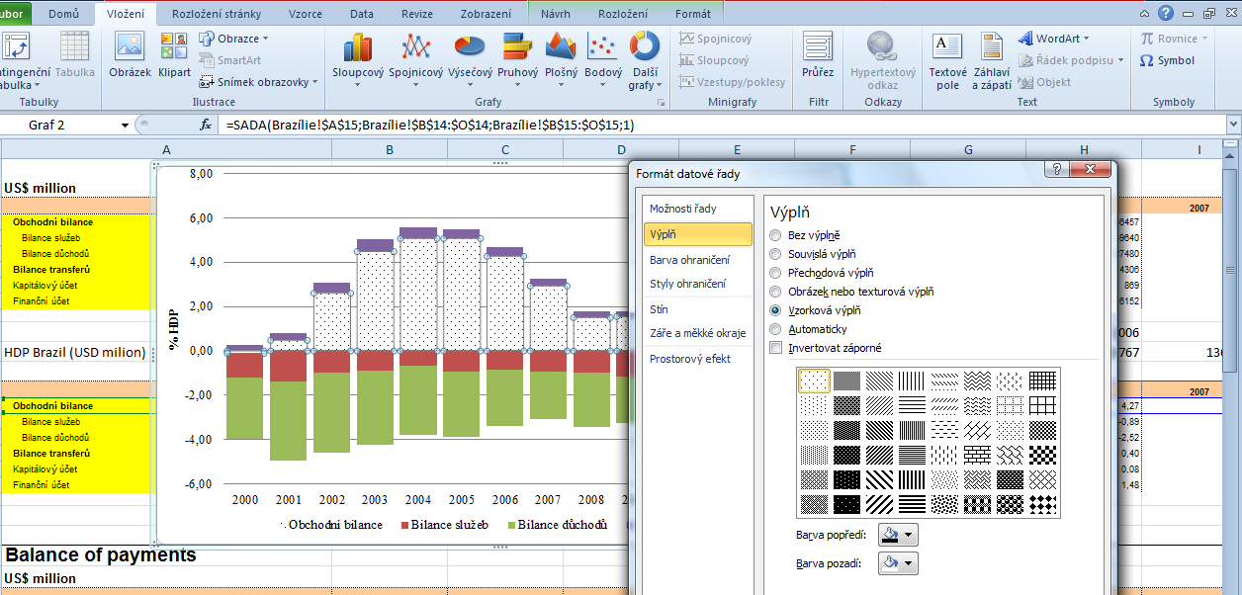
Obrázek 6 Vzorková výplň grafů v Excelu
Poznámka: zde uváděný print screen je z Wordu verze Microsoft Office 2010.
Zdroj: vlastní zpracování.

Obrázek 7 Příklad užití vzorkové výplně grafů – Běžný účet platební bilance Brazílie, 2000 – 2013
Poznámka: roční data.
Zdroj: Centrální banka Brazílie, obrázek a výpočty vlastní.
V případě tabulky platí, že obvykle žádné barevné prvky pro její tvorbu neužíváme. Můžeme užít např. světle šedé podbarvení hlavičky tabulky. Vždy dbáme na to, aby první sloupeček s názvy řádků byl zarovnán vlevo (případně doprostřed). Ostatní sloupečky zarovnáváme doprostřed či vpravo. Čísla se stejným desetinným řádem by měla být zarovnána pod sebou, viz Tabulka 2. Neplýtvejme v tabulce s desetinnými místy za čárkou. Dbejme také na to, aby na konci stránky nezůstala např. jen hlavička sloupce.
Tabulka 1 Stav devizových rezerv České národní banky
Stav ke dni | Stav devizových rezerv
 | v mil. USD | v mil. Kč | v mil. EUR
31.8.2014 | 56 944,50 | 1 197 088,00 | 43 177,20
31.7.2014 | 57 452,00 | 1 183 912,50 | 42 942,10
30.6.2014 | 59 018,40 | 1 186 268,90 | 43 215,60
31.5.2014 | 57 994,30 | 1 170 672,90 | 42 616,40
30.4.2014 | 58 421,30 | 1 158 377,60 | 42 191,90
31.3.2014 | 57 504,00 | 1 144 387,30 | 41 705,10
28.2.2014 | 57 256,40 | 1 133 161,00 | 41 447,00
31.1.2014 | 56 076,10 | 1 140 924,70 | 41 488,20
31.12.2013 | 56 216,90 | 1 118 379,50 | 40 779,60
30.11.2013 | 55 621,30 | 1 119 266,90 | 40 864,10
31.10.2013 | 47 462,20 | 894 757,40 | 34 788,40
30.9.2013 | 45 785,00 | 872 388,10 | 33 898,90
31.8.2013 | 44 779,90 | 870 745,20 | 33 835,10
31.7.2013 | 44 691,80 | 871 713,50 | 33 709,00
30.6.2013 | 43 638,70 | 865 835,60 | 33 365,50
31.5.2013 | 43 698,20 | 863 869,80 | 33 600,50
30.4.2013 | 44 793,70 | 883 914,70 | 34 266,90
31.3.2013 | 44 479,90 | 892 801,20 | 34 692,10
28.2.2013 | 45 317,40 | 884 823,20 | 34 516,20
31.1.2013 | 45 985,80 | 869 268,90 | 33 929,30
Zdroj: ČNB, tabulka vlastní.

Tabulka na dvou stránkách a tabulka umístěná na šířku stránky
Mohou nastat určité „nestandardní“ situace v případě užití tabulek. Nejprve se podívejme, jak vyřešíme situaci s „rozdělením“ tabulky na dvě stránky. Příklad dává Tabulka 2.
Tabulka 2 Stav devizových rezerv ČNB
Stav ke dni | Stav devizových rezerv
 | v mil. USD | v mil. Kč | v mil. EUR
31.8.2014 | 56 944,50 | 1 197 088,00 | 43 177,20
31.7.2014 | 57 452,00 | 1 183 912,50 | 42 942,10
30.6.2014 | 59 018,40 | 1 186 268,90 | 43 215,60
31.5.2014 | 57 994,30 | 1 170 672,90 | 42 616,40
30.4.2014 | 58 421,30 | 1 158 377,60 | 42 191,90
Zdroj: ČNB, tabulka vlastní.
Tabulka 3 Stav devizových rezerv ČNB – pokračování
Stav ke dni | Stav devizových rezerv
 | v mil. USD | v mil. Kč | v mil. EUR
31.3.2014 | 57 504,00 | 1 144 387,30 | 41 705,10
28.2.2014 | 57 256,40 | 1 133 161,00 | 41 447,00
31.1.2014 | 56 076,10 | 1 140 924,70 | 41 488,20
31.12.2013 | 56 216,90 | 1 118 379,50 | 40 779,60
30.11.2013 | 55 621,30 | 1 119 266,90 | 40 864,10
31.10.2013 | 47 462,20 | 894 757,40 | 34 788,40
30.9.2013 | 45 785,00 | 872 388,10 | 33 898,90
31.8.2013 | 44 779,90 | 870 745,20 | 33 835,10
31.7.2013 | 44 691,80 | 871 713,50 | 33 709,00
30.6.2013 | 43 638,70 | 865 835,60 | 33 365,50
31.5.2013 | 43 698,20 | 863 869,80 | 33 600,50
30.4.2013 | 44 793,70 | 883 914,70 | 34 266,90
31.3.2013 | 44 479,90 | 892 801,20 | 34 692,10
28.2.2013 | 45 317,40 | 884 823,20 | NA
31.1.2013 | 45 985,80 | 869 268,90 | -
Zdroj: ČNB, tabulka vlastní.
Upozorněme, že je nejlepší dělat rozdělování tabulky až při závěrčných úpravách textu, tj. až když uvidíme, že zbylo „prázdné“ místo na konci stránky, které je možné vyplnit nějakou tabulkou.
Dále si uvedeme, jak do textu umístit velkou tabulku, pro kterou je nutné zvolit orientaci stránky na šířku. Asi by bylo nepraktické si tyto tabulky dělat „bokem“ do jiného dokumentu a pak tyto přidat do hlavního textu práce. Navíc, pokud tabulky nedáváme do přílohy, tak celá práce musít být na ISIS umístěna v jednom kompatním dokumentu ve formátu PDF. Musí být také zachováno průběžné číslování stránek v celém textu. Jak tedy docílit, aby „normální“ text byl orientován na výšku stránky a jedna tabulka na šířku stránky a pak, aby text byl opět orientován na výšku stránky? A jak docílít kontinuálního číslování stránek? Podívejme se na podrobný návod. Je ale více než pravděpodobné, že tento návod využijeme málokdy, protože níže již takový oddíl je připravený, tudíž se s jeho „vytvářením“ nemusíme zabývat.
Nejprve za text, kam umístíme tabulku, vložíme konec oddílu. Sledujme následující obrázky, které dávají jasný postup. Obrázek 8 zobrazuje vložení konce oddílu (Rozložení stránky – Konce – Konce oddlílů – Další stránka).
Obrázek 8 Vložení konce oddílu a zahájení nového na další stránce
Poznámka: zde uváděný print screen je z Wordu verze Microsoft Office 2010.
Zdroj: vlastní zpracování.
Jakmile máme toto zajištěno, pak také na další stránce, kde začíná právě vytvořený oddíl, uděláme totéž, tj. vložíme konec oddílu. Takto máme zajištěno, že veškeré provedené změny se projeví pouze v tomto oddílu a nikoliv nikde jinde (avšak je třeba dávat značný pozor a vybírat správné možnosti, viz další text).
Nyní v tomto oddíle máme kurzor a vybereme z nabídky Rozložení stránky nabídku Vzhled stránky a klikneme na šipku vpravo dole v této nabídce.
Obrázek 9 Nabídka vzhled stránky (v kontextu vložení tabulky na šířku stránky)
Poznámka: zde uváděný print screen je z Wordu verze Microsoft Office 2010.
Zdroj: vlastní zpracování

A nyní podrobně k jednotlivým kartám v nabídce Vzhled stránky. Na kartě Okraje nezapomínejme, že díky jiné orientaci stránky se nám logika okrajů změnila. Musíme proto nastavit jiné velikosti okrajů, než jsou v klasickém textu. Dále je třeba zvolit jinou orientaci stránky, tj. Na šírku. Hlavně nesmíme zapomenout na možnost Použit na: a zde zvolit možnost na tento oddíl. Podívejme se na obrázek, který podává jasný návod, co vše se musí změnit na kartě Okraje.
Obrázek 10 Vzhled stránky – karta Okraje
Poznámka: zde uváděný print screen je z Wordu verze Microsoft Office 2010.
Zdroj: vlastní zpracování
Na kartě Papír nic měnit nemusíme. Na kartě Rozložení jen změníme, resp. zkontrolujeme, zda jsme správně zvolili nabízené možnosti. Budeme postupovat dle Obrázek 11.
Obrázek 11 Vzhled stránky – karta Rozložení
Poznámka: zde uváděný print screen je z Wordu verze Microsoft Office 2010.
Zdroj: vlastní zpracování
Pokud jsme vše správně udělali, tak se jedna stránka „položila“ a její orientace je na šírku, zatímco u ostatních zůstala na výšku (viz obrázek).
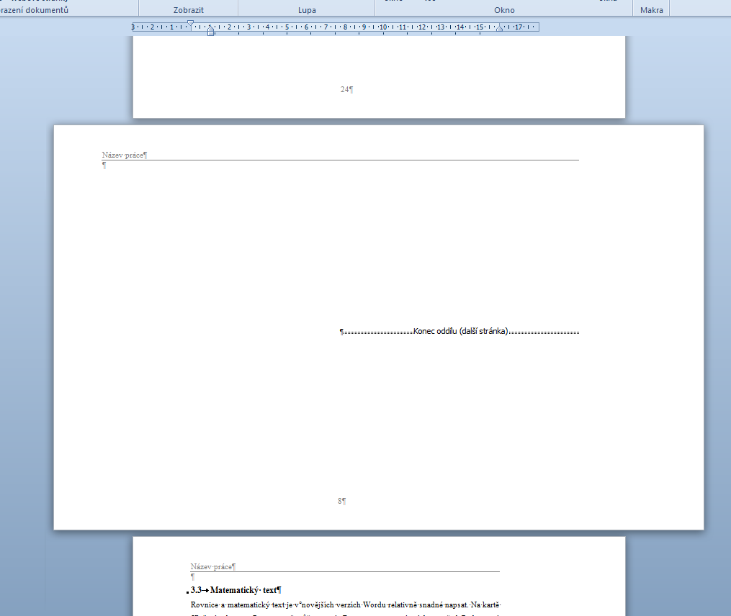
Obrázek 12 Rozdílná orientace stránky v rámci jednoho dokumentu
Poznámka: zde uváděný print screen je z Wordu verze Microsoft Office 2010.
Zdroj: vlastní zpracování
Ale ještě musíme zajistit, aby bylo zachováno kontinuální číslování stránek. V právě vytvořeném oddíle klikneme do oblasti zápatí. Zobrazí se nám karta Návrh v horní liště. Z nabídky vyberem Číslo stránky a možnost Formát – číslování stránek…více napoví Obrázek 13.
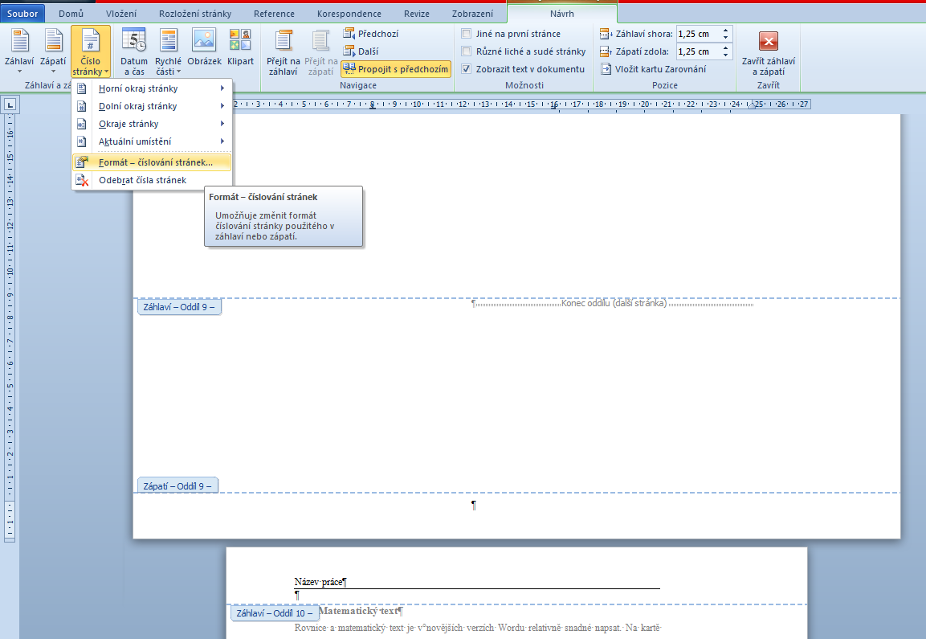
Obrázek 13 Zajištění kontinuity číslování stránek při vložení nového oddílu
Poznámka: zde uváděný print screen je z Wordu verze Microsoft Office 2010.
Zdroj: vlastní zpracování
Pak jen z karty Formát čísel stránek zvolíme možnost Pokračovat z předchozího oddílu. Také zkontrolujeme, zda jsme vybrali možnost v horní liště Propojit s předchozím. Blíže Obrázek 14. (Pokud „odklikneme“ možnost Propojit s předchozím, tak tím zajistíme např. i různé záhlaví/zápatí v různých oddílech. Praktickou ukázkou budiž tento text.)
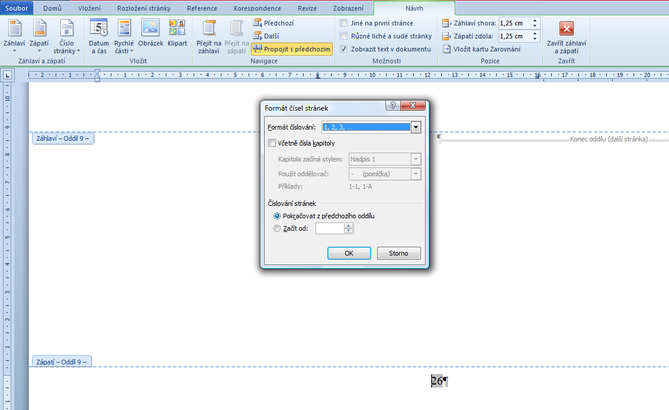
Obrázek 14 Kontinuální íslování stránek v případě přidání oddílu
Poznámka: zde uváděný print screen je z Wordu verze Microsoft Office 2010.
Zdroj: vlastní zpracování
Nyní je vše hotovo. Následuje stránka s „velkou“ tabulkou, která je umístěna na šířku stránky.

Tabulka 4 Tabulka orientovaná na šířku stránky –Portfoliové investice České republiky (strana pasiv), 2003 - 2012
Původ investic | 2003 | 2004 | 2005 | 2006 | 2007 | 2008 | 2009 | 2010 | 2011 | 2012
Argentina | 3 | - | - | - | - | - | - | - | - | -
Aruba | - | - | - | - | - | - | - | - | - | -
Austrálie | 3 | - | - | - | 77 | 70 | 108 | 105 | 182 | 237
Rakousko | 522 | 1 162 | 1 266 | 1 775 | 2 154 | 2 097 | 3 476 | 3 812 | 3 117 | 3 648
Bahamy | - | - | - | - | - | - | - | - | - | -
Bahrajn | - | - | - | - | - | - | - | - | - | -
Barbados | - | - | - | 0 | 0 | - | - | - | - | -
Belgie | 79 | 539 | 559 | 654 | 1 023 | 1 220 | 1 381 | 1 875 | 1 887 | 2 090
Bermuda | - | 1 | 1 | 205 | 4 | 9 | 16 | 21 | 7 | 11
Brazílie | - | 0 | 0 | 0 | 1 | 1 | 0 | 0 | - | -
Bulharsko | - | - | - | - | - | 1 | 249 | 348 | 505 | 494
Kanada | 60 | 88 | 18 | 60 | 113 | 86 | 120 | 152 | 125 | 146
Kajmanské ostrovy | - | - | - | - | - | - | - | - | - | -
Chile | - | - | - | - | - | 59 | - | - | - | 0
Hong Kong | - | 2 | - | 12 | - | 12 | 8 | 36 | 103 | 62
Macao | - | - | - | - | - | - | 0 | - | - | -
Kolumbie | - | - | - | - | - | - | - | - | - | -
Kostarika | - | - | - | - | - | - | - | - | - | -
Curacao & St. Maarten | - | - | - | - | - | - | - | 0 | 1 | 0
Kypr | 36 | 107 | 105 | 125 | 110 | 90 | 65 | 20 | 19 | 19
Poznámka: roční data, „-“ značí nedostupný údaj. Údaje uváděny v mil. USD.
Zdroj: MMF, tabulka vlastní.

Matematický text
Rovnice a matematický text je v novějších verzích Wordu relativně snadné napsat. Na kartě Vložení vybereme Rovnice a již můžeme psát. Rovnice se zarovnávají doprostřed. Pod rovnicí je nutné vypsat, co znamenají jednotlivé proměnné užité v rovnici (pokud tak již nebylo učiněno v předchozí rovnici, resp. textu). Proměnné je vhodné i v textu označovat kurzívou. Rovnice se číslují vpravo. Buď se mohou číslovat bez ohledu na umístěnív textu, nebo se před „pořadové“ číslo rovnice v dané kapitole uvede číslo kapitoly (v našem případě tedy (3-1)). v další kapitole by se rovnice číslovaly od počátku (tj. např. ve čtvrté kapitole by první rovnice byla označena jako (4-1)).
$F\left(K, L\right)=K^{α}L^{1-α}=K^{α},$ (1)
kde K zásoba kapitálu, L nabídka práce, 0<α<1, L = 1, pak Y = K^{α}.

Dodatečné informace k psaní práce

Časové určení událostí
Pokud závěrečná práce dosáhne výborných kvalit, je vhodné ji rozšířit do podoby diplomové (resp. možného článku). Toto záleží především na domluvě s Vaší(m) vedoucí(m). I kdyby práce nebyla zcela perfektní, ale přesto byste chtěli práci rozšířit atd., tak je mnohem jednodušší (a to nejen z tohoto důvodu) užívat v textu přesná určení času (tj. např. v létě 2014) a nikoliv určení času vztahující se k psaní práce (tj. např. loni v létě, když práci píšete v roce 2015). Touto „maličkostí“ si ušetříte mnoho přepisovní při rozšiřování práce. Dalším důvodem pro užívání přesného určení času je jakási nadčasovost závěrečných prací (a odborného textu vůbec).

Seznamy
Pro „odrážkové“ seznamy je vhodné užívat označení písmeny nebo číslicemi, aby bylo snadné se na ně v textu odvolávat. Jsou-li seznamy (resp. jejich položky – body) krátké, píše se za každým bodem seznamu pouze čárka a poté se u dalšího bodu začíná malým písmenem. U posledního bodu je na závěr tečka.
- Levý okraj,
- pravý okraj,
- dolní okraj.
Máme-li rozsáhlý seznam, kde jednotlivé body tvoří věty, pak za každým bodem píšeme tečku a další bod seznamu začínáme s velkým písmenem (viz dříve v tomto textu).

Pevné mezery
Pevné mezery (tj. Ctrl+Shift+mezerník) užíváme hlavně tehdy, pokud nechceme, aby došlo k rozdělení určitých slov, spojení apod. Nevypadá moc dobře, když na konci řádku zůstane číslo 15 a na dalším řádku „zbytek“ 007. Proto je vhodné užít tzv. pevnou mezeru, která zajistí „nerozdělitolnost“ textu: 15 007. Pevné mezery se také užívají mezi číslem a jeho jednotkou, tj. např mezi 154 km. Pokud ale jednotky jsou užity jako přídavná jména, pak se mezi čísly a jednotkami mezera nepíše, tj. 57% většina (= 57procentní většina), ale 57 % voličů se vyslovilo pro návrh.
Pevná mezera se také užívá s jednopísmennými předložkami a spojkami (k, s, v, z, o, u, i; K, S, V, Z, O, U, I, A). Tyto spojky/předložky nesmí být na konci řádku. Výjimku tvoří malé „a“.
Pokud se stane, že při psaní textu zapomenete vkládat pevné mezery, tak je jednoduše vložíte tak, že z wordovské nabídky Domů vyberete možnost Nahradit a zvolte záložku Najít, viz Obrázek 15.
Obrázek 15 Možnost Najít ve Wordu
Poznámka: zde uváděný print screen je z Wordu verze Microsoft Office 2010.
Zdroj: vlastní zpracování.
Do kolonky Najít: vepište „špatně napsaný“ text, tj. např. „ z “ (tj. klasická mezera z klasická mezera). Potom v nabídce přejděte na kartu Nahradit. A dále zvolte možnost Více > >. Zde zvolte možnost Rozlišovat malá a velká písmena. Do políčka nahradit napište klasickou mezeru + předložku a poté vložte Pevnou mezeru. Pevná mezera se vkládá přes tlačítko Zvláštní. Zde zvolíme pevnou mezeru. Celý postup názorně ukazuje Obrázek 16.
Obrázek 16 Možnost Nahradit a Pevná mezera
Poznámka: zde uváděný print screen je z Wordu verze Microsoft Office 2010.
Zdroj: vlastní zpracování.
Po zvolení možnosti Pevná mezera se v kolonce Nahradit čím: zobrazí znak pevné mezery ^s. Obrázek 17 nabízí ukázku znaku pevné mezery.
Obrázek 17 Pevná mezera
Poznámka: zde uváděný print screen je z Wordu verze Microsoft Office 2010.
Zdroj: vlastní zpracování.

Křížové odkazy
Pro lepší „provázanost“ textu mezi sebou a také s tabulkami, obrázky apod. je vhodné užívat tzv. křížové odkazy. Tuto nabídku najdeme na kartě Reference, pak vybereme Křížový odkaz, viz Obrázek 18 (a vlastně také tento uvedený odkaz).
Obrázek 18 Nabídka křížového odkazu
Poznámka: zde uváděný print screen je z Wordu verze Microsoft Office 2010.
Zdroj: vlastní zpracování.
Uveďme příklad, kdy chceme v textu upozornit na tabulku č. 1. Z nabídky na kartě Křížový odkaz tedy musíme zvolit Typ odkazu: Tabulka. Kdybychom chtěli odkázat na obrázek, zvolíme Typ odkazu: Obrázek, pokud chceme odkázat např. na určitou kapitolu, zvolíme možnost Nadpis apod. Pak jen z nabídky Pro titulek: vybereme požadovanou možnost.
Nyní si musíme uvědomit, na co vlastně chceme odkázat. Pokud chceme, aby v textu bylo pouze např. uveden odkaz ve formátu „Tabulka 1“, pak v nabídce Vložit odkaz na: vybereme možnost Pouze návěští a číslo. Pokud chceme celý titulek, tak možnost Celý titulek apod.
Obrázek 19 Křížové odkazy – různé možnosti
Poznámka: zde uváděný print screen je z Wordu verze Microsoft Office 2010.
Zdroj: vlastní zpracování.
Pozor, křížový odkaz „neumí“ skloňovat, takže se můžeme dostat do této situace:
„V Tabulka 1 vydíme stav devizových rezerv…“
Což samozřejmě není z hlediska gramatiky ideální. Proto je vhodnější místo dlouhých titulků „Tabulka“, „Obrázek“ volit raději kratší „Tab.“ a „Obr.“ (v dokumenty tyto možnosti jsou přednastaveny také). Další nevýhodou křížových odkazů je, že se sami neaktualizují. Pokud tedy přidáte nějakou tabulku před tabulku, na kterou odkazujete, tak musíte „ručně“ aktualizovat křížový odkaz (tj. pravou myší kliknout na možnost Aktualizovat pole).

Závěr
Zde hodnotíme celou svou práci, shrnujeme poznatky získané ve všech sledovaných aspektech problému (prezentace dedukcí, posouzení kvality výsledků, srovnání s jinými metodami). Je zde důležité reagovat na zadání závěrečné práce, jsme povinni jasně deklarovat, zda byl splněn stanovený cíl práce. Prezentovat výsledky, navrhnout řešení nebo zdůvodnit, proč výzkum v této oblasti nevedl k dobrým výsledkům, proč byl cíl splněn pouze částečně a z jakých důvodů. Lze zde uvést i kvantitativní hodnocení, ovšem neměly by se zde opakovat pasáže z hlavního textu, nebo přílišné podrobnosti.
Zde porovnáváme také dosažené výsledky s vyřčenými tezemi a cíli, které jsme si stanovili na začátku práce a posuzujeme jejich potvrzení či vyvrácení nebo splnění, popřípadě nesplnění. I negativní výsledek je výsledkem, je-li správně okomentován a je-li v jeho pozadí dostatečné úsilí.

Literatura
KNIHY
ČLÁNKY
ELEKTRONICKÉ ZDROJE
ELEKTRONICKÉ DATABÁZE
DALŠÍ ZDROJE
A nyní „vzory“ citací pro různé typy literatury.
Jméno tvůrce. Název: podnázev. Vedlejší název. Vydání. Další tvůrce. Místo publikování: Nakladatel, Datum publikování. Název edice a číslování. Standardní identifikátor. Poznámky.
Jméno tvůrce. Název: podnázev. Vedlejší název. Vydání. Další tvůrce. Místo publikování: Nakladatel, Datum publikování. Název edice a číslování. Standardní identifikátor. Dostupnost a přístup. Poznámky.
Jméno tvůrce příspěvku. Název příspěvku. In: Jméno tvůrce mateřského dokumentu. Název mateřského dokumentu. Vedlejší název. Vydání. Další tvůrce mateřského dokumentu. Místo publikování: Nakladatel, Datum publikování. Číslování svazku obsahujícího příspěvek, Rozsah stran příspěvku, Název edice a číslování. Standardní identifikátor. Poznámky.
Název periodika. Vedlejší název [Typ nosiče]. Vydání. Místo publikování: Nakladatel, Datum publikování, Číslování [Datum citování]. Standardní identifikátor (ISSN). Dostupnost a přístup. Lokace. Poznámky.
Jméno tvůrce příspěvku. Název příspěvku. Název periodika. Vedlejší název [Typ nosiče]. Vydání. Místo publikování: Nakladatel, Datum publikování, Číslování, Rozsah stránek příspěvku [Datum citování]. Standardní identifikátor (ISSN). Dostupnost a přístup. Lokace. Poznámky.
Jméno tvůrce. Název: podnázev. Vedlejší název [Typ nosiče]. Další tvůrce. Místo publikování: Nakladatel, Datum publikování, Datum aktualizace/revize [Datum citování]. Název edice a číslování. Standardní identifikátor. Dostupnost a přístup. Lokace. Požadavky na systém. Poznámky.
Jméno tvůrce. Název: podnázev. Vedlejší název [Typ nosiče]. Další tvůrce. Místo publikování: Nakladatel, Datum publikování, Datum aktualizace/revize [Datum citování]. Název edice a číslování. Standardní identifikátor. Dostupnost a přístup. Lokace. Poznámky.
Jméno tvůrce webového sídla. Název webové stránky. Název webového sídla: podnázev. Vedlejší název [Typ nosiče]. Další tvůrce. Místo publikování: Nakladatel, Datum publikování, Datum aktualizace/revize [Datum citování]. Standardní identifikátor. Dostupnost a přístup webové stránky. Lokace. Poznámky.
Jméno tvůrce. Název: podnázev. Vedlejší název [Druh nosiče]. Místo odevzdání práce, Datum odevzdání práce [Datum citování]. Dostupnost a přístup. Druh práce. Název instituce, kde byla práce napsána. Vedoucí kvalifikační práce. Poznámky.

Seznamy obrázků a tabulek
Seznam obrázků
Obrázek 1 Víceurovňové číslování nadpisů 12
Obrázek 2 Jak změnit styl – úvod 14
Obrázek 3 Jak se změní styl – konkrétně 14
Obrázek 4 Jak změnit styl – detail 15
Obrázek 5 Vývoj HDP Spojených států a S&P/Case-Shiller index, 1987 – 2013 18
Obrázek 6 Vzorková výplň grafů v Excelu 18
Obrázek 7 Příklad užití vzorkové výplně grafů – Běžný účet platební bilance Brazílie, 2000 – 2013 19
Obrázek 8 Vložení konce oddílu a zahájení nového na další stránce 22
Obrázek 9 Nabídka vzhled stránky (v kontextu vložení tabulky na šířku stránky) 22
Obrázek 10 Vzhled stránky – karta Okraje 23
Obrázek 11 Vzhled stránky – karta Rozložení 24
Obrázek 12 Rozdílná orientace stránky v rámci jednoho dokumentu 24
Obrázek 13 Zajištění kontinuity číslování stránek při vložení nového oddílu 25
Obrázek 14 Kontinuální íslování stránek v případě přidání oddílu 26
Obrázek 15 Možnost Najít ve Wordu 29
Obrázek 16 Možnost Nahradit a Pevná mezera 30
Obrázek 17 Pevná mezera 30
Obrázek 18 Nabídka křížového odkazu 31
Obrázek 19 Křížové odkazy – různé možnosti 31
Seznam tabulek
Tabulka 1 Stav devizových rezerv České národní banky 20
Tabulka 2 Stav devizových rezerv ČNB 20
Tabulka 3 Stav devizových rezerv ČNB – pokračování 21
Tabulka 4 Tabulka orientovaná na šířku stránky –Portfoliové investice České republiky (strana pasiv), 2003 - 2012 27

Přílohy
- Dodatečné grafy a tabulky k problematice globálních nerovnováh

Obrázek (příloha) 1Saldo běžného účtu platební bilance dle ekonomické vyspělosti
Poznámka: rozdělení zemí dle ekonomické vyspělosti dle databáze UNCTAD. Zlom u časové řady Tranzitorní způsoben především ruskou krizí (1998-99).
Zdroj: UNCTAD, obrázek vlastní.

Např. pokud se naše závěrečná práce zaobírá analýzou určité měnové krize, pak může vypadat jako nadbytečné uvádět definici a funkce centrální banky. Stejně tak je zbytečné detailněji definovat pojmy typu inflace, HDP apod. (ovšem pokud se naše práce přímo nezabývá inflací, HDP apod.).
http://ffu.vse.cz/wp-content/uploads/2008/06/Vyhl%C3%A1%C5%A1ka_FFU3-2014_-o_plneni_studijnich_povinnosti_1-10-2014.pdf
V případě psaní závěrečné práce velikostí písma 12 pt je vhodné první řádek odsadit o 0,42 cm nebo 0,63 cm. Odsazení prvního řádku se neprovádí mezerníkem nebo tabelátorem, ale v nabídce Odstavec – Odsazení a mezery – Odsazení – Speciální – První řádek. Pokud odsadíme první řádek, pak není nutné vytvářet mezery mezi odstavci.
Nezapomínejme, že tisk barevných stránek je značně nákladný. Jsme na VŠE, mysleme ekonomicky.
Pro jednoduchost nazýváme v tomto textu grafy, schémata atd. obrázky. V závěrečné práci také není třeba toto rozlišovat. Stačí úžívat jeden titulek pro grafy, schémata, obrázky… a nazvat tento titulek Obrázek (nebo též jen Obr.).
Tabulky můžeme titulkovat Tabulky nebo jen Tab. Užívání zkratek Tab. a Obr. má nesporné výhody v případě častého užívání křížových odkazů.
Pokud si práci necháváte tisknout, barevný tisk je o poznání dražší než tisk černobílý.
Totéž platí i pro názvy kapitol.
Je možné užít i menší typ písma např. v případě rozsáhlé tabulky či grafu. Pak je ovšem na zvážení autora práce, zda by tabulku/graf nebylo vhodnější umístit na šírku stránku. V případě značně rozsáhlé tabulky je vhodné ji umístit v příloze práce.
Někteří autoři užívají pojem Zdroj, jiní Pramen.
V případě potřeby je zde návod: na kartě Domů zvolte nabídku Odstavec a zde vyberte kartu Tok textu a zaškrtněte možnost Svázat s následujícím.
http://stats.oecd.org/#; https://research.stlouisfed.org/fred2/release?rid=199&soid=85&t=los+angeles%3Bmonthly%3Bprice+index&ob=pv&od=desc
Vzorková výplň je vhodná např. při vytváření sloupcových grafů, plošných grafů a výsečových grafů („koláčové“ grafy), které jsou v nabídce Excelu.
http://www.bcb.gov.br/?BALANCESPECIAL.
http://www.cnb.cz/cnb/STAT.ARADY_PKG.PARAMETRY_SESTAVY?p_sestuid=420&p_strid=DB&p_lang=CS
http://www.cnb.cz/cnb/STAT.ARADY_PKG.PARAMETRY_SESTAVY?p_sestuid=420&p_strid=DB&p_lang=CS
http://www.cnb.cz/cnb/STAT.ARADY_PKG.PARAMETRY_SESTAVY?p_sestuid=420&p_strid=DB&p_lang=CS
Totéž platí pro Obsah, Seznam obrázků a tabulek. Pokud přidáte obrázek, kapitolu, resp. začátek kapitoly se „ocitne“ na nové stránce apod., pak musíte „ručně“ provést změny.
http://unctadstat.unctad.org/wds/TableViewer/tableView.aspx?ReportId=113

